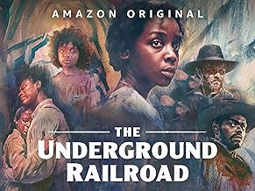
Colson Whitehead:
El ferrocarril subterráneo.
Luis Eduardo Cortés Riera.
cronistadecarora@gmail.com
En 2016, año en que el inefable Donald Trump triunfa para su primer mandato, aparece una magistral novela que se publica para hacer historia al ganar el National Books Awars, 2016, y el premio Pulitzer al año siguiente: El ferrocarril subterráneo, o como su nombre original The underground railroad, cuya autoría recae en un talentoso joven escritor afroestadounidense nacido en 1969, Colson Whitehead, y a quien la crítica equipara a William Faulkner y John Updike, monstruos sagrados de la fenomenal literatura estadounidense del siglo que dejamos atrás, según valora el mexicano Octavio Paz. El escritor John Updike derramó elogios sobre el novel escritor y docente neoyorkino egresado de Harvard y ganador de dos Premios Pulitzer: ambicioso, deslumbrante y sorprendentemente original.
En entrevista que le realiza en Madrid la periodista Preslava Boneva, dice que ha recibido múltiples influencias, desde la estadounidense Nobel de literatura (1993) Toni Morrison hasta Stanley Kubrick, Richard Stark, Patricia Hihgsmith, Mescla con gran desenvoltura géneros, épocas y culturas, pero su denominador común literario es la discriminación racial, fruto de sus vivencias en el barrio neoyorquino de Harlem, que vivió en décadas atrás las traumáticas experiencias del líder activista Malcolm X y el profesor Preston Wilkox.
Tal ferrocarril subterráneo existió en la realidad, pero que el autor ficcionaliza, tomando licencias narrativas de modo magistral, solo que es un episodio oculto de la historia de los Estados Unidos que se ha olvidado, tal como lo ha hecho la “cultura de masas” (Jurgen Habermas) con la reciente guerra de Vietnam finalizada en 1975. La Universidad de Essex en el Reino Unido la retiró de sus currículos. No se crea que fue un ferrocarril que fue excavado bajo tierra para transportar negros esclavos que escapaban al norte abolicionista, Canadá, México y las Antillas. Es una feliz metáfora empleada por Whitehead para mostrar el inmenso, legitimo deseo y aspiración de los negros que se consumían en el sur esclavista que retrata espléndidamente la novela Lo que el viento se llevó, (1939)
El ferrocarril de la libertad comenzó a dar señales de vida muy temprano, cuando empieza a circular de oído a oído entre los negros africanos esclavizados en los algodonales de Georgia y Alabama, hacia 1830, afirman los historiadores profesionales, a quienes produce piquiña la palabra ficción, el profesor afroestadounidense Richard Blackett, autor de la obra de no ficción Haciendo la libertad: el ferrocarril subterráneo y la política de la esclavitud, publicado en 2013, entre ellos.
La novela hace eco de la vida y experiencias de su autor, quien en repetidas ocasiones fue detenido por la policía neoyorquina solo por el color de la piel, lo cual significaba y significa hogaño por el prejuicio reinante, ser un matón. La desconfianza que generó en el niño la policía se trasparenta en su prodigiosa novela que ha sido llevada al cine por Amazon Prime. Dice que tardó 15 años en darle cuerpo a la novela que se ha publicado en 40 idiomas. Su padre, como el de Gabriel García Márquez, se oponía a su deseo de ser escritor y lo quería como médico o abogado. Estudiando en Harvard todo le cambió. Aprendió teatro y literatura. Se da cuenta que el departamento de estudios afroamericanos está en decadencia. Descubre al fenomenal literato irlandés James Joyce y al novelista gringo Tomas Pynchon.
Una plantación psicológicamente creíble.
La trama, que se le ocurrió a Colson Whitehead en 2000, se desarrolla en algún lugar del Sur Profundo, de Georgia, Carolina del Norte, Carolina del Sur, Tennessee, Indiana y un indefinido Norte abolicionista. Hay algo de realismo mágico en la conversión de un ferrocarril figurativo y la tupida red de casas de seguridad por las que pasan los esclavos en camino a la ansiada libertad. Dudó, como Octavio Paz con Sor Juana, en la posibilidad de escribirla. Estudió mucho en los archivos para documentarse, apeló a la tradición oral: 2.300 relatos en primera persona, recopilados en 1930 por el Proyecto Federal de Escritores, una organización de la que estamos ayunos en mi país, Venezuela. Fue acicate suyo el que el problema esclavo se ensañaba muy torpemente en la escuela primaria, apenas se hablaba de Abraham Lincoln o Martin Luther King. “Hicimos 10 minutos sobre la esclavitud”. Quería llenar ese vacío epistémico promovido por los poderes facticos con su escritura.
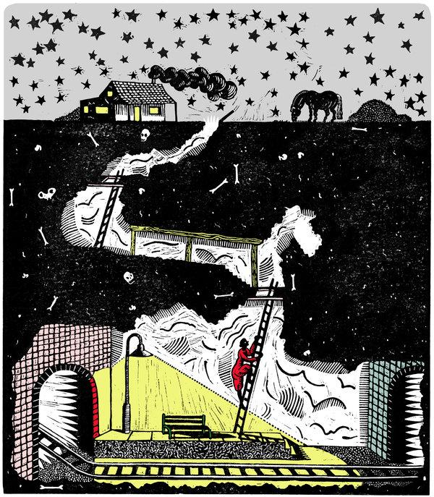
La protagonista, que pudo ser masculino, dice Whitehead a The Guardian, se llama Cora y apenas es una adolescente de 15 años. No tiene mamá pues la suya escapó al Norte dejándola íngrima y sola en aquella infernal plantación algodonera que no se parece en nada a la que refleja la cultura pop con Tío Tom y todo. Una relación amor-odio hacia su progenitora galvaniza a Cora, pero ella ignora que su mamá regresó a rescatarla, sin lograrlo, del infierno donde la dejó. Después de dudarlo mucho busca escapar con su amigo Caesar a la libertad, una desesperación heroica. Un abolicionista blanco los ayuda a concertarse con el ferrocarril subterráneo, pero en el camino se arriesgan a ser esterilizados, Caesar es asesinado por una turba. En Carolina del Norte vive escondida en un ático, como Ana Frank. Es capturada y la regresan a Georgia, la rescata un negro libre llamado Royal quien se enamora de ella cuando viven en una granja de libertos que es asaltada y quemada por los hoosiers, como son llamados los habitantes caucásicos de Indiana. Plagas como bíblicas en Tennessee, dice Alex Preston de The Guardian, bosques quemados y cuarentenas por la fiebre amarilla muestran una alucinante realidad.
Cora se eleva desde el ferrocarril subterráneo a un mundo de ladrones de cuerpos, jinetes nocturnos, médicos siniestros, heroicos agentes de estación, abolicionistas en conflicto, agrega Preston. Encuentra el amor, lo pierde, es feliz por breves períodos de tiempo antes de que el implacable Ridgeway la alcance, y debe huir de nuevo. Hay algo de Thomas Pynchon (New York, 1937) en la novela, pero sin la distancia desecante de Pynchon, sus tangentes interminables. Todo en la narrativa de Whitehead está perfeccionado hasta alcanzar una nitidez centelleante
El final de la novela, escribe Alex Preston, es cuando el modo alegórico se siente con más fuerza. Es mérito de Whitehead que nunca se esfuerce demasiado en los paralelismos entre la actual crisis racial de Estados Unidos y el material de su historia (aunque el lector a menudo no puede pensar en otra cosa). En cambio, el autor mira hacia atrás, a un genocidio anterior -la masacre de los nativos americanos- y busca mostrar que, como dice un personaje, "Estados Unidos también es una ilusión, la más grande de todas. La raza blanca cree, cree con todo su corazón, que tiene derecho a apoderarse de la tierra. Matar indios. Hacer la guerra. Esclavizar a sus hermanos. Esta nación no debería existir, si es que hay justicia en el mundo, porque sus cimientos son el asesinato, el robo y la crueldad". Las últimas páginas del libro, que son casi insoportablemente conmovedoras, parecen ofrecer un modelo de resistencia, un pequeño rayo de esperanza.
Michiko Kakutani, crítico literario del diario The New York Times dice de El ferrocarril subterráneo: Una novela potente, casi alucinatoria, que deja al lector con una comprensión devastadora de los terribles costos humanos de la esclavitud. Posee el escalofriante poder de las narraciones de esclavos recopiladas por el Proyecto Federal de Escritores en la década de 1930, con ecos de Amado de Toni Morrison, Los Miserables de Víctor Hugo, El hombre invisible de Ralph Ellison y pinceladas prestadas de Jorge Luis Borges, Franz Kafka y Jonathan Swift... [Whitehead] ha contado una historia esencial para nuestra comprensión del pasado y el presente estadounidenses.
Otro crítico, Michael Schaub, valora que En The Underground Railroad, Whitehead ha creado un retrato de los Estados Unidos anteriores a la Guerra Civil que no rehúye la inhumanidad que hirió a este país, casi mortalmente, heridas que aún no han sanado. Whitehead demuestra una vez más que es un maestro del lenguaje: no hay palabras desperdiciadas en el libro, y es evidente que cada oración fue elaborada con un cuidado exigente... El Ferrocarril Subterráneo es una obra maestra estadounidense, tanto un documento mordaz de una historia cruel como una obra de ficción excepcionalmente brillante.
Los chicos de la Nickel
La Escuela Dozier existió en el estado sureño de Florida y fue el dato de la realidad con el cual nuestro autor escribe la espeluznante novela Los chicos de la Nickel (Random House. 2019) y que lo condujo a ganar su segundo Premio Pulitzer, hazaña lograda por pocos escritores. Dos adolescentes afros sufren en tal reformatorio tropelías y abusos de todo género: palizas, encierros, torturas, abusos sexuales.
El 2014 se descubrió en el patio trasero de la Escuela Dozier, un reformatorio olvidado, 50 cadáveres enterrados de muchachos de piel oscura que habían cometido delitos menores, lo que generó un escándalo mayúsculo de costa a costa en Estados Unidos, pues los sobrevivientes eran de tez caucásica. Es un suspenso que nos retrotrae a Stephen King, libros que no ganarán jamás el Nobel de la academia sueca, que leyó en su adolescencia Colson Whitehead. Leemos en La Vanguardia que se trata de una "historia poderosa de perseverancia humana, dignidad y redención". Ha sido llevada al cine y ha sido nominada al Oscar en 2025.
El ferrocarril hoy…
El movimiento Black Lives Matter (Las vidas negras importan) tiene en sus alforjas la denunciante literatura de Colson Whithehead, relatos que abren las heridas no suturadas de la sociedad estadounidense, una cruel y antagónica realidad que se selló en aquellos decisivos momentos de la Batalla de Gettysburg en 1863, donde el sur aristocrático, agrícola y esclavista fue literalmente aplastado por el Otro país, el Norte liberal, urbano, industrializado, abolicionista. Quizás esta dicotómica, opuesta realidad, hizo decir a Sigmund Freud “Norteamérica es un error, un gigantesco error.”
Carora,
República Bolivariana de Venezuela.
28 de enero de 2025.
. .

